Cùng với cử tri trong toàn huyện Thanh Trì , sáng 23/5/2021 hơn 8.866 cử tri xã Vạn Phúc, Huyện Thanh Trì đã chính thức đi bỏ lá phiếu để bầu cử đại biểu Quốc hội khóa XV và Đại biểu HĐND các cấp, nhiệm kỳ 2021-2026, thực hiện quyền công dân của mình, tại 6 khu vực bỏ phiếu. Đây là sự kiện chính trị quan trong của đất nước, là ngày hội toàn dân, nhằm lựa chọn bầu ra những đại biểu đại diện cho ý chí nguyện vọng và quyền làm chủ của nhân dân trong Quốc hội và HĐND các cấp. Hòa chung trong không khí trọng đại của đất nước, CB-GV-NV trường THCS Vạn Phúc được sự phân công của các cấp ủy, Đảng, chính quyền địa phương đã phối hợp và thực hiện trách nhiệm với nhiệm vụ được giao nghiêm túc:
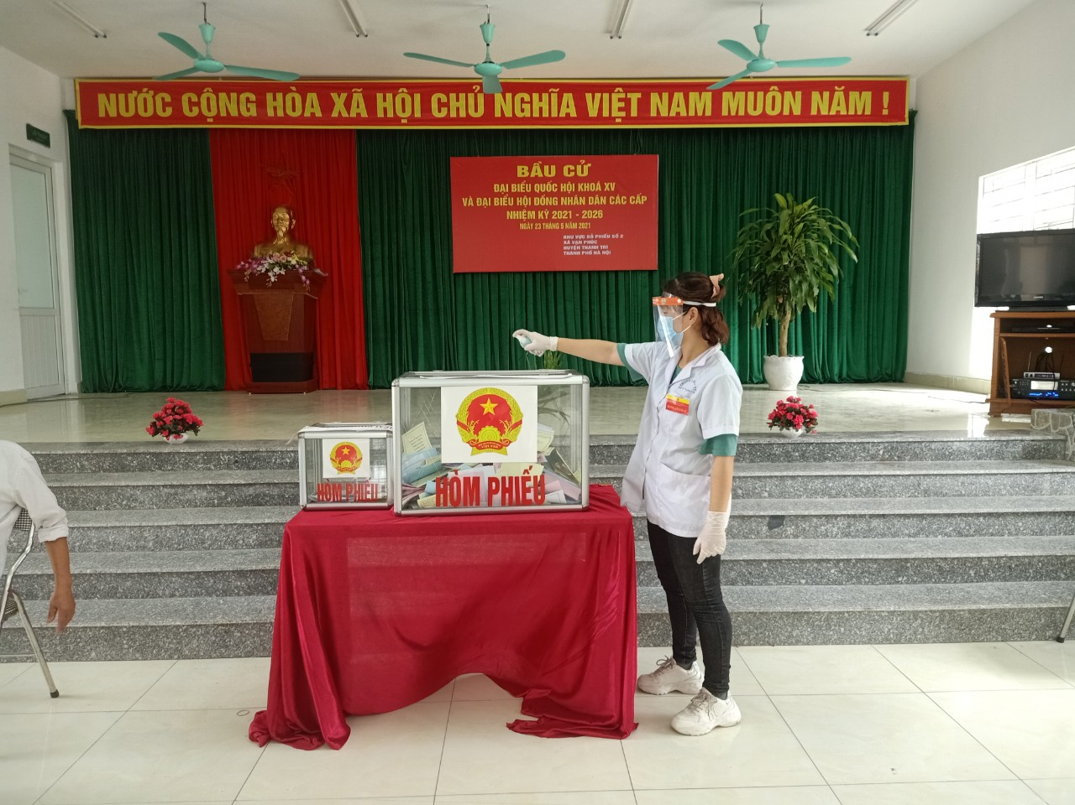 | 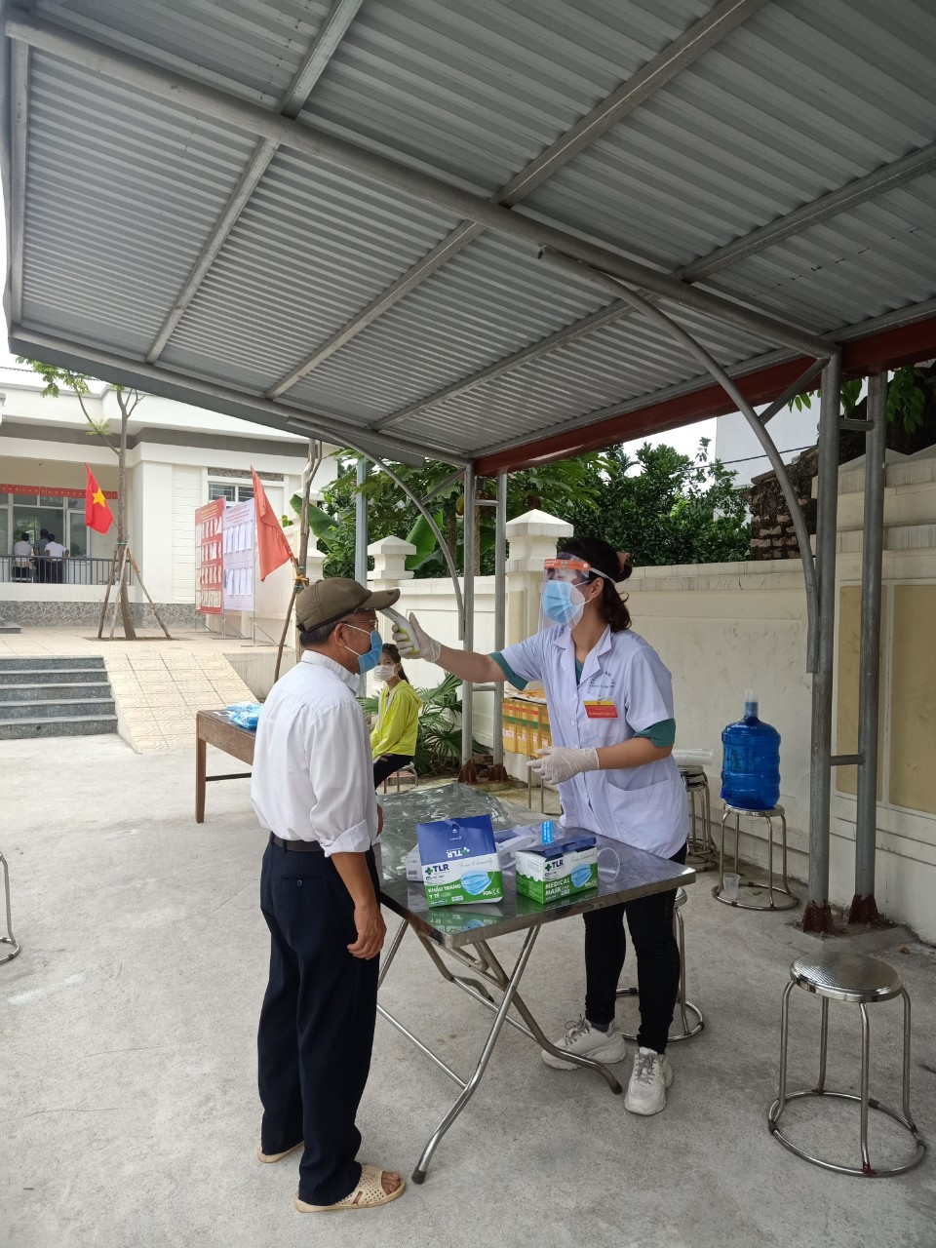
Đ.c Chử Thanh Huyền làm nhiệm vụ tại khu bỏ phiều thôn 1- Xã Vạn Phúc- Huyện Thanh Trì

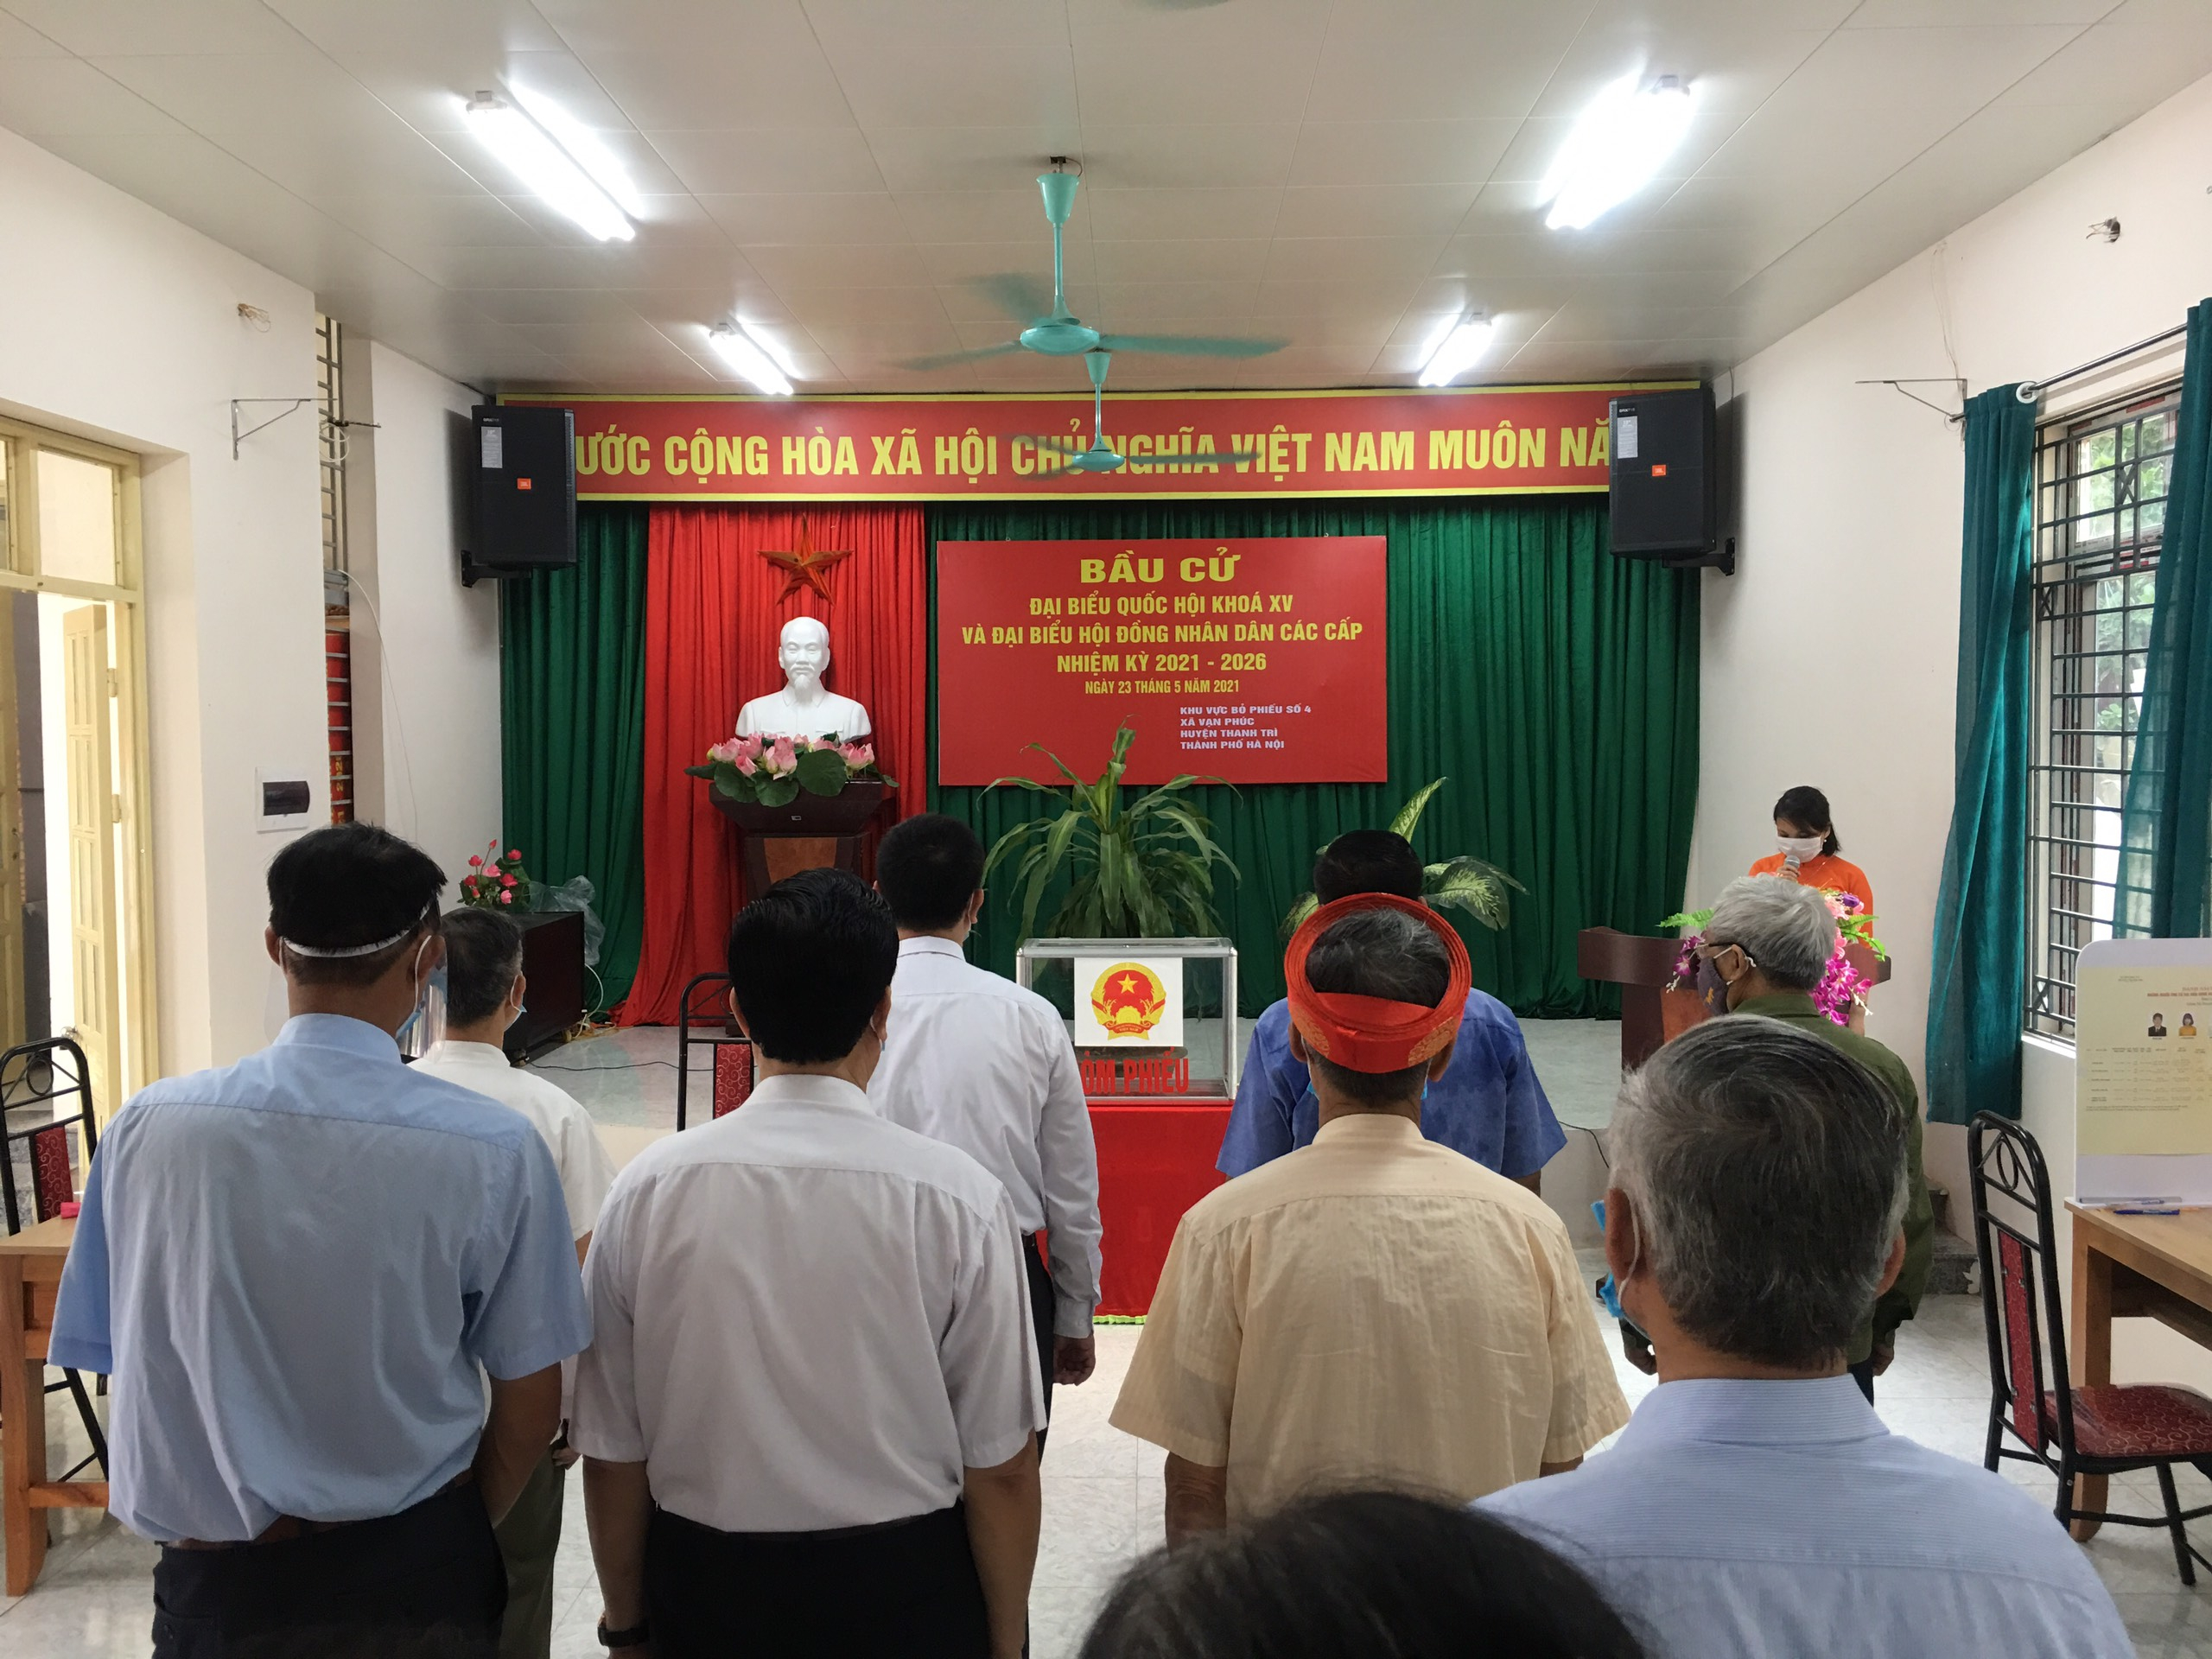 | 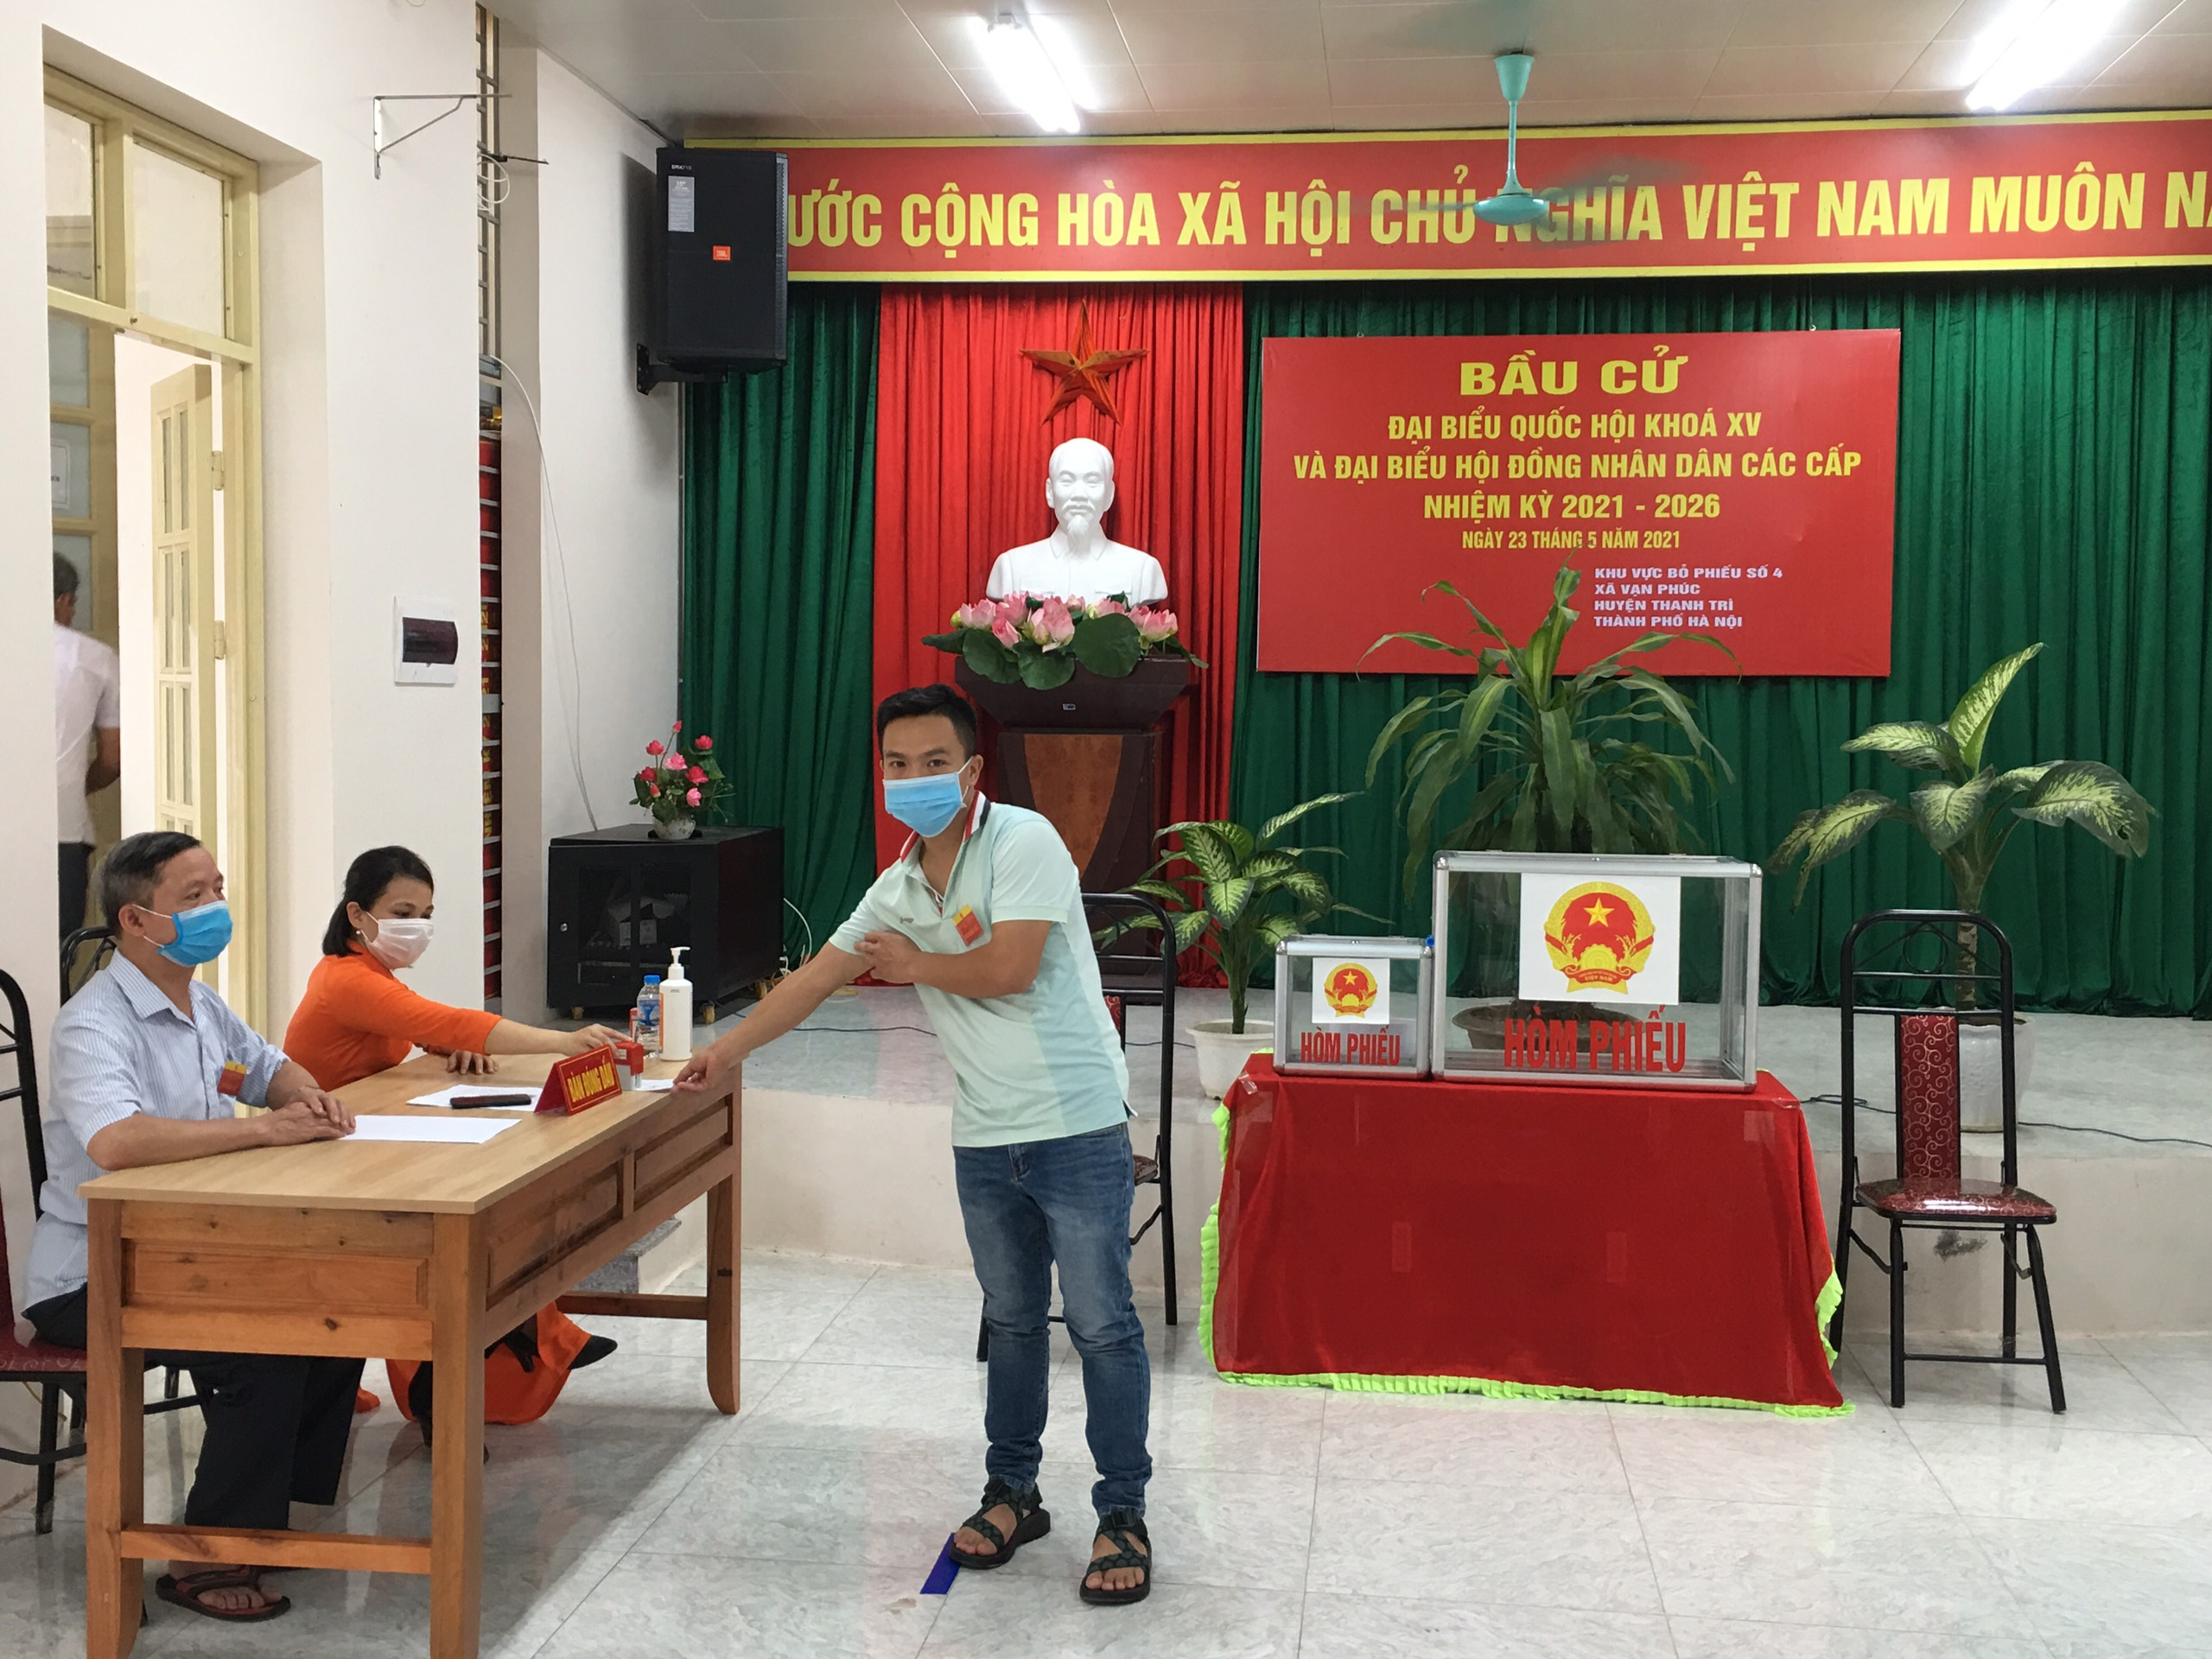
Đ.c Nguyễn Văn Thịnh, Nguyễn Thị Thúy Hằng, Nguyễn Thu Huyền
làm nhiệm vụ tại khu bỏ phiều thôn 2- Xã Vạn Phúc- Huyện Thanh Trì

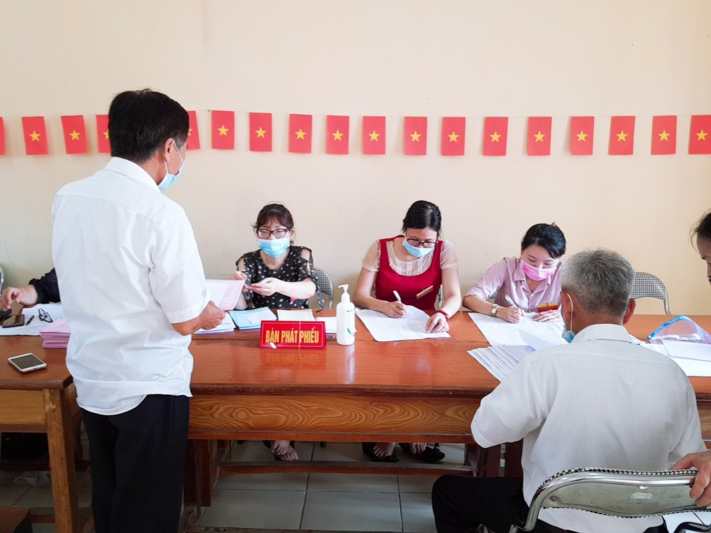 | 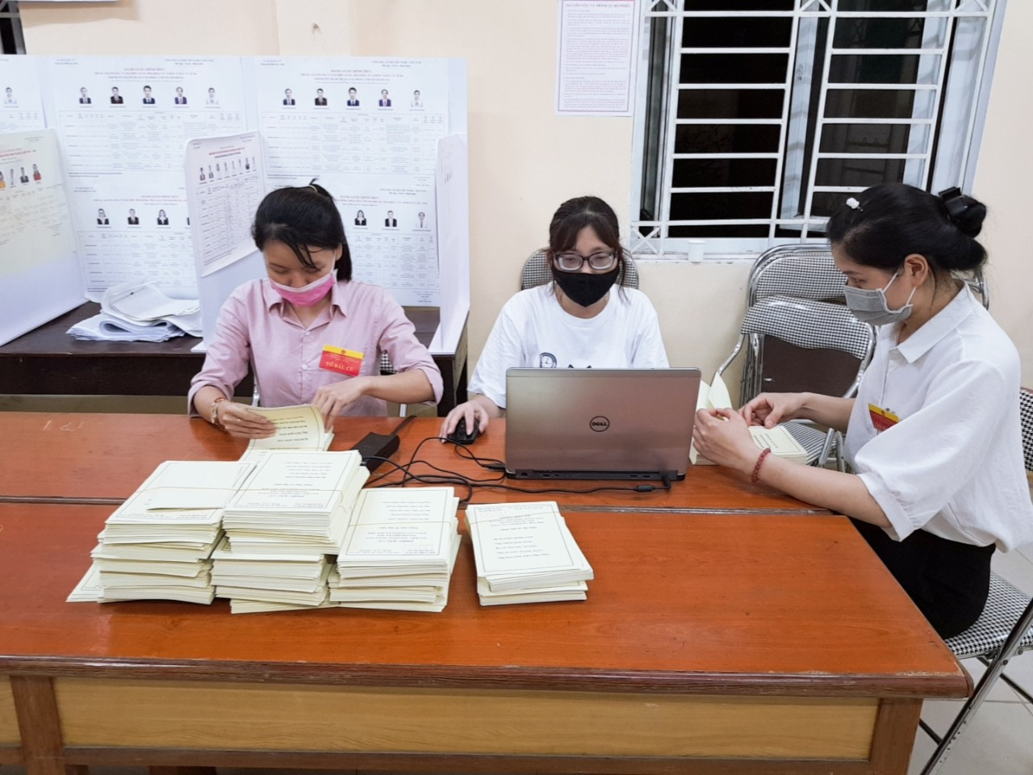
Đ.c Phạm Thị Đức Hạnh
làm nhiệm vụ tại khu bỏ phiều thôn 3- Xã Vạn Phúc- Huyện Thanh Trì

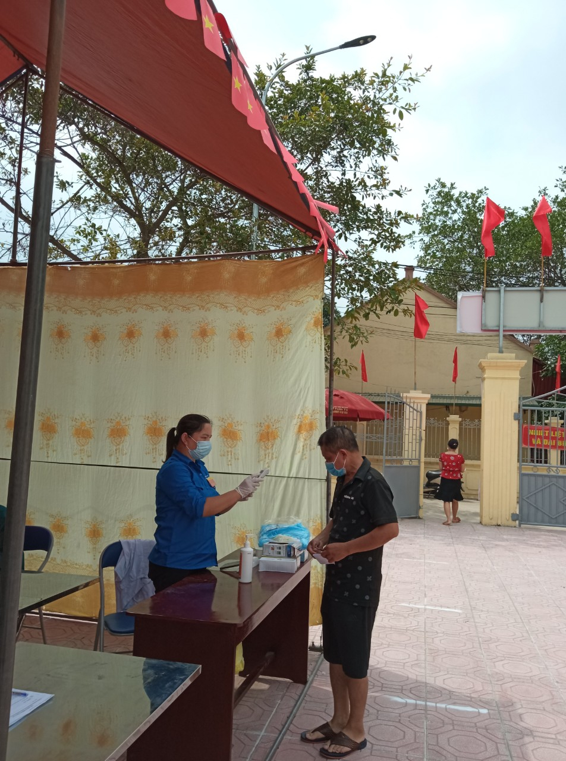 | 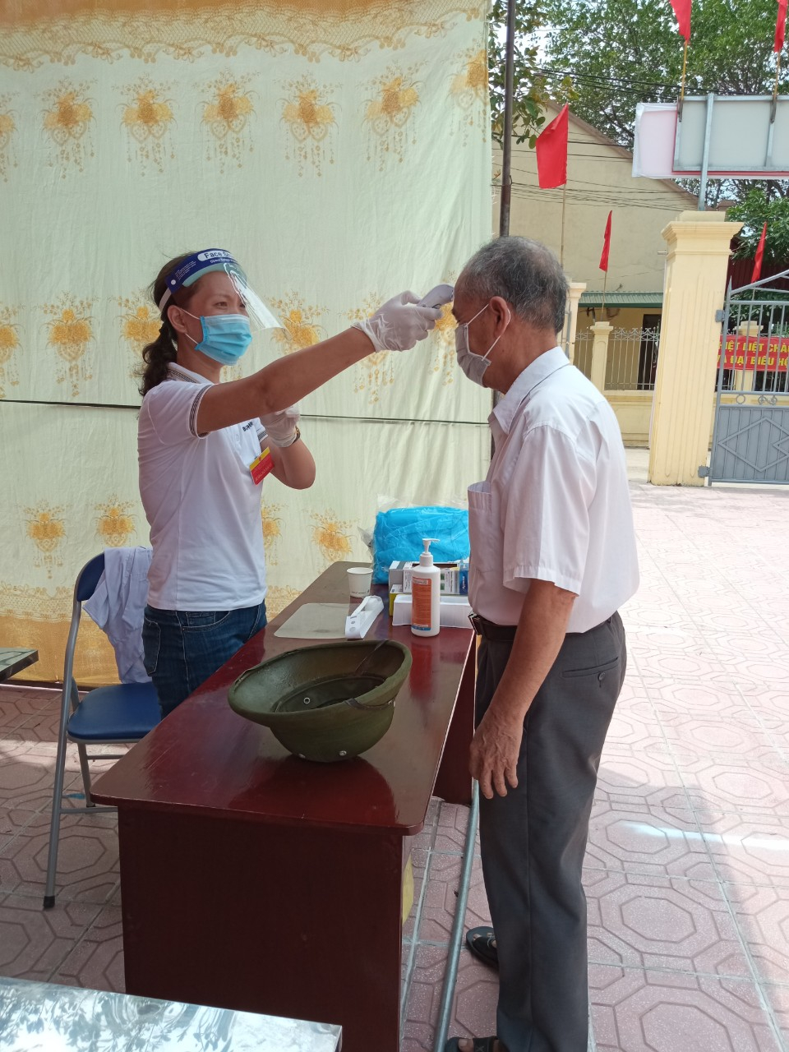
Đ.c Nguyễn Thị Thu Hằng, Hoàng Thị Hải Anh
làm nhiệm vụ tại khu bỏ phiều thôn 4 - Xã Vạn Phúc- Huyện Thanh Trì

Theo ban chỉ đạo bầu cử của xã cho biết, nhờ làm tốt công tác tuyên truyền nên các cử tri đã đến bỏ phiếu sớm trong không khí trang nghiêm, với ý thức, trách nhiệm cao. Đặc biệt, các tổ bầu cử bố trí cán bộ hướng dẫn cử tri đến bỏ phiếu theo quy định vể thực hiện nghiêm công tác phòng chống Covid-19, giản cách, đeo khẩu trang, sát khuẩn tay và đo than nhiệt. Cùng với đó bố trí hòm phiếu, con dấu hợp lý và khoa học, tránh tình trạng chờ đợi khi thực hiện các thao tác khi bỏ phiếu … Những đồng chí CB-GV-NV trường THCS Vạn Phúc luôn nỗ lực, trách nhiệm và sự đồng lòng quyết tâm của cả hệ thống chính trị, với ý thức, trách nhiệm của mỗi công dân, công tác bầu cử tại đơn vị bầu cử xã Vạn Phúc chắc chắn sẽ thành công tốt đẹp.

